

Colegio Nuestro Tiempo - R.B.D.: 14.507-6
Profesoras: Claudia Moyano Bianchi claudia.moyano@nuestrotiempo.cl
Cristóbal Baeza cristobal.baeza@nuestrotiempo.cl
Educadora Diferencial: Javiera Marambio javiera.marambio@nuestrotiempo.cl
Guía Articulada
Matemáticas y Tecnología
5° Básico
Semana N° 16 y N° 17
14 de junio al 25 de junio 2021

Alumno/a: ____________________________________________________________ Fecha: ________________
OBJETIVO  Matemáticas | - Demostrar que comprenden las fracciones propias • representándolas de manera concreta, pictórica y simbólica • creando grupos de fracciones equivalentes • simplificando y amplificando de manera concreta, pictórica y simbólica, de forma manual y/o con software educativo • comparando fracciones propias con igual y distinto denominador de manera concreta, pictórica y simbólica  - Demostrar que comprenden las fracciones impropias de uso común de denominadores 2, 3, 4, 5, 6, 8, 10, 12 y los números mixtos asociados: • usando material concreto y pictórico para representarlas, de manera manual y/o con software educativo • identificando y determinando equivalencias entre fracciones impropias y números mixtos • representando estas fracciones y estos números mixtos en la recta numérica.

Continuaremos con el trabajo realizado en la guía 14 y 15

UNIDAD NÚMERO 1
Las Fracciones
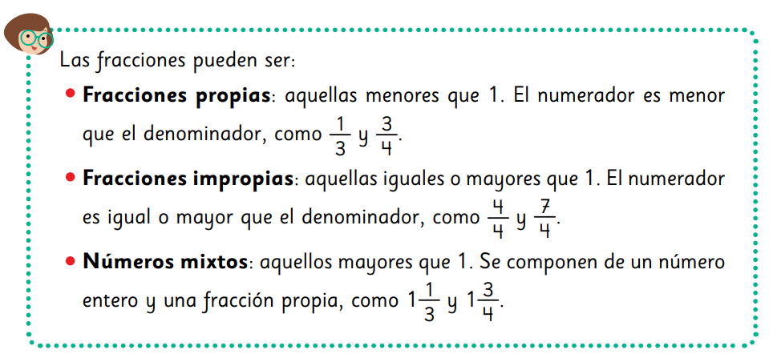

Trabajaremos en el capítulo 3 y 4 de nuestro cuadernillo de ejercicios TOMO 1
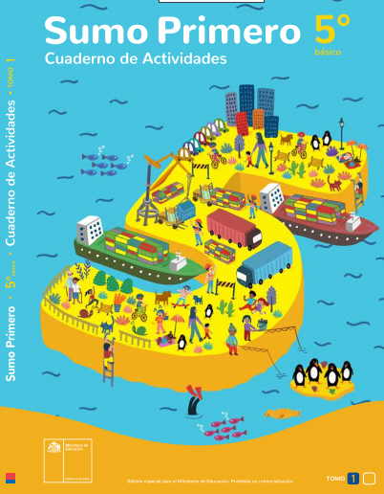
PRACTIQUEMOS

Capítulo 3 y 4:
- Fracciones y divisiones
Continuaremos trabajando en las páginas de divisiones y fracciones durante la semana 16

PRACTIQUEMOS

Desarrollar segunda evaluación diagnóstica DIA

Trabajaremos evaluación DIA en la semana 17
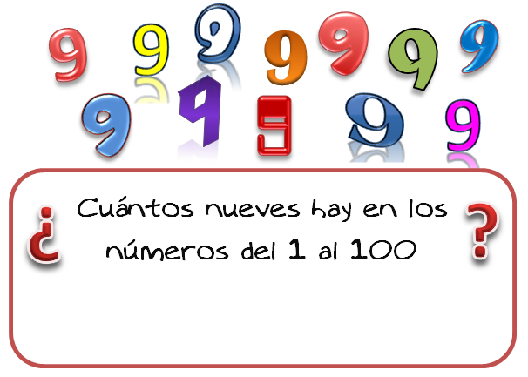
Desafío matemático

SI QUIERES SEGUIR PRACTIANDO LAS MATEMATICAS PUEDES REVISARL EL TOMO 1 DEL TEXTO DEL ESTUDIANTE

Actividad Tecnología
Hojas de Calculo

Objetivo: Uso de software de presentación y las respectivas herramientas que se requieren para su funcionamiento.

Continuando con las aplicaciones de la Suite Google, estas semanas trabajaremos con la aplicación Hojas de Cálculo, la versión de Google de nuestro tradicional Excell.

La principal función de esta aplicación es ordenar datos, funciona como una gran tabla que podemos editar agregando datos y formulas, también podemos crear gráficos a partir de los datos que ingresamos.

Cuando inresamos a la aplicación (de la misma manera que ingresamos al editor de texto) ésta nos ofrece una serie de plantillas que nos van a orientar sobre los diferentes usos que le podemos dar a esta aplicación.
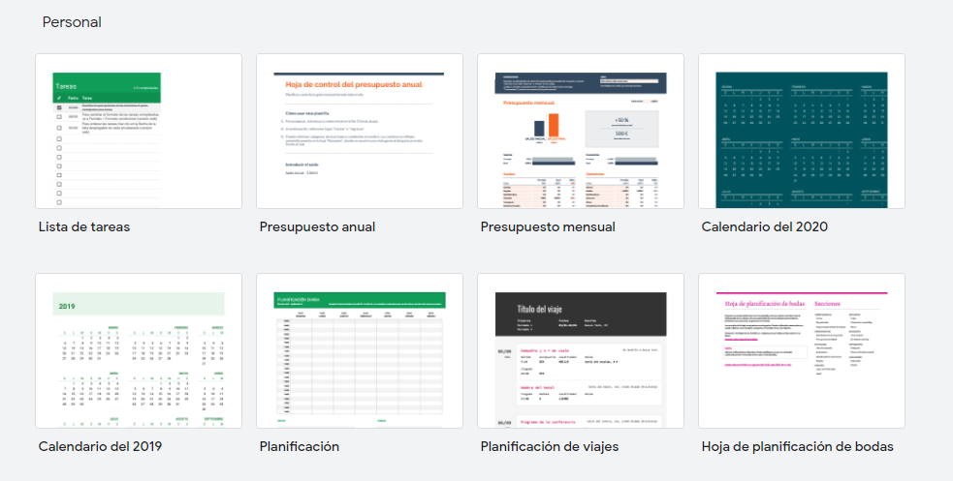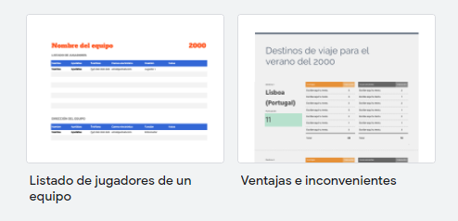

A continuación, te invito a ver el siguiente video de introduccion a las hojas de cálculo de Google.
https://youtu.be/K_l3lA2dRzA

Luego te invito a crear tu propia planilla de Hojas de Cálculo a partir de alguna de las planillas prediseñadas, es decir, vamos a escoger una función de esta aplicación y la utilizaremos de manera personal.

Ante cualquier duda o consulta, puedes contactarnos a los correos que aparecen al inicio de la guía. ¡Te mandamos muchos saludos! Y esperamos pronto poder volver a vernos.


